Praktikum 06 - Pemrograman Web

Materi: Session & Cookie

# Kegiatan 1 – Login Sederhana Bag. 1

**NAMA : RIZKY PUTU ANANDA**

**NIM : K3519073**

1. Buatlah form login dengan sbb:

form.html

<!DOCTYPE html>

<html>

<head>

<title>Contoh</title>

</head>

<body>

<h1>Test Login</h1>

<form method="post" action="proses.php">

Username <input type="text" name="username">

Password <input type="password" name="password">

<input type="submit" name="submit" value="Submit">

</form>

</body>

</html>

2. Selanjutnya buat script proses.php untuk memproses loginnya

proses.php

<?php

session_start();

// daftar users $users = array(

array("username1", "Rosihan Ari Yuana", "123456"), array("username2", "Dwi Amalia Fitriani", "654321"), array("username3", "Faza Fauzan Khosyiyarrohman", "112233")

);

// jika form login sudah submitted

if (isset($_POST['submit'])){

$username = $_POST['username'];

$password = $_POST['password'];

// proses pengecekan ada tidaknya username dan password

// dalam daftar user foreach ($users as $profile_user) { if (($profile_user[0] == $username) && ($profile_user[2] == $password)){

// jika ada yg match maka bikin session untuk simpan nama user

$_SESSION['namauser'] = $profile_user[1];

// redirect halaman ke page1.php header("Location: page1.php");

}

}

// jika tidak ada username dan password yg match echo "<h3>Login gagal</h3>"; echo "<p>Silakan <a href='form.html'>login kembali</a></p>";

}

?>

3. Buat beberapa halaman yang bisa diakses oleh user ketika berhasil login

page1.php

<?php

session_start();

echo "<h1>Page 1</h1>";

// menampilkan nama lengkap usernya echo "<p>Selamat datang ".$_SESSION['namauser']."</p>";

echo "<h2>Menu Utama</h2>"; echo "<p><a href='page1.php'>Page 1</a> | <a href='page2.php'>Page 2</a> | <a href='page3.php'>Page 3</a> | <a href='logout.php'>Logout</a></p>";

?>

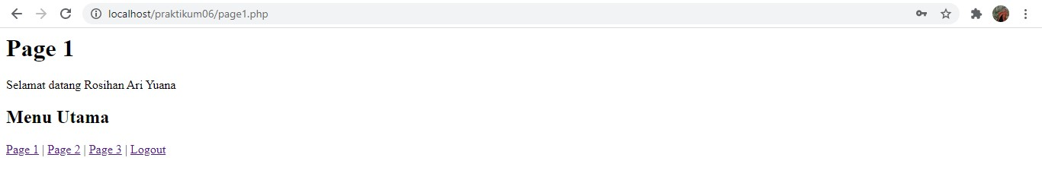

page2.php

<?php

session_start();

echo "<h1>Page 2</h1>";

// menampilkan nama lengkap usernya echo "<p>Selamat datang ".$_SESSION['namauser']."</p>";

echo "<h2>Menu Utama</h2>"; echo "<p><a href='page1.php'>Page 1</a> | <a href='page2.php'>Page 2</a> | <a href='page3.php'>Page 3</a> | <a href='logout.php'>Logout</a></p>";

?>

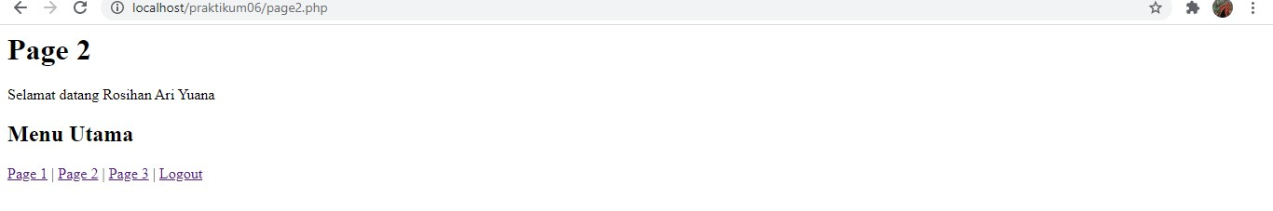

page3.php

<?php

session_start();

echo "<h1>Page 3</h1>";

// menampilkan nama lengkap usernya echo "<p>Selamat datang ".$_SESSION['namauser']."</p>";

echo "<h2>Menu Utama</h2>"; echo "<p><a href='page1.php'>Page 1</a> | <a href='page2.php'>Page 2</a> | <a href='page3.php'>Page 3</a> | <a href='logout.php'>Logout</a></p>";

?>

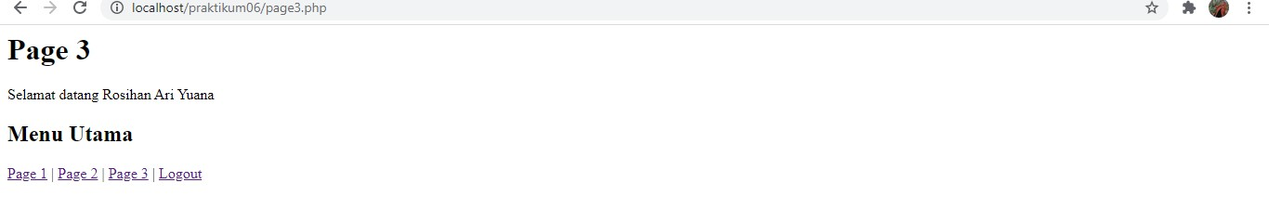

1. Buat script untuk logoutnya

logout.php

<?php

session_start();

// hapus semua session session_destroy();

// redirect ke halaman login header("Location: form.html");

?>

1. Selanjutnya coba jalankan script di atas mulai dari form loginnya! Apakah script dapat berjalan dengan baik, khususnya perhatikan konsistensi nama user yang tampil di setiap halaman page1, page2, dan page3 nya. Apakah nama user yang muncul tersebut sesuai dengan profile username yang login?

Ya, Nama user yang muncul sudah sesuai

1. Jika script sudah berjalan dengan baik, maka selanjutnya lakukan logout. Kemudian cobalah langsung mengakses halaman page1, page2, dan page3 via URL browser tanpa harus login terlebih dahulu. Apakah konten dari ketiga halaman tersebut dapat muncul (muncul kata ‘Selamat Datang’, dan menu-menu navigasinya)? Jika masih muncul maka berarti ada bug, sehingga kita harus menutup celahnya untuk mencegah proses by pass ke halaman tertentu tanpa login.

# Kegiatan 2 – Login Sederhana Bag. 2

Pada kegiatan 1 di atas, kita sudah berhasil membuat mekanisme login ke dalam sebuah aplikasi web. Namun, permasalahannya adalah masih adanya bug yang memungkinkan pengunjung web bisa melakukan by pass ke dalam halaman tertentu tanpa melalui proses login. Oleh karena itu di Kegiatan 2 ini akan dilakukan penutupan celah tersebut dengan menggunakan pengecekan session.

1. Buatlah script untuk mengecek keberadaan session $_SESSION[‘namauser’]

cek.php

<?php

// mengecek keberadaan session 'namauser'

// ket: session 'namauser' akan tercreate ketika proses login sukses // silakan cek kembali di script proses.php

if (!isset($_SESSION['namauser'])){ echo "<p>Hayoo.. mau coba nge by-pass ya?</p>"; echo "<p><a href='form.html'>Login</a> dulu ya..</p>";

// setelah memunculkan pesan di atas, selanjutnya dibreak dg exit() exit();

}

?>

1. Selanjutnya di dalam script page1.php, page2.php, dan page3.php sisipkan perintah berikut ini tepat setelah perintah session_start();

include('cek.php');

1. Jika sudah, lakukan pengecekan pada setiap halaman page1, page2, dan page3 apakah masih bisa dibypass atau tidak.



Tidak bisa dibypass

# Kegiatan 3 – Menyapa Pengunjung

Pada kegiatan ini kita akan membuat script untuk menyapa pengunjung yang mengakses laman tertentu.

Jika pengunjung tersebut sebelumnya belum pernah mengunjungi laman web tersebut, maka akan muncul input untuk mengisikan nama si pengunjung. Suatu saat jika si pengunjung tersebut mengunjungi laman itu lagi, maka akan secara otomatis akan memunculkan kalimat saapan yang memuat nama si pengunjung, serta menampilkan tanggal terakhir sebelumnya ia mengakses laman tersebut.

1. Buat script myapp.php seperti di bawah ini

<?php

// bagian yang dieksekusi ketika pengunjung submit nama if (isset($_POST['submit'])){

// mengeset cookie username dari namanya, lama cookie 3 bulan setcookie("username", $_POST['username'], time()+3*30*24*3600,"/");

// mengeset cookie jumlah kunjungan -> 0 (mula-mula) setcookie("visits", 0, time()+3*30*24*3600,"/"); // mengeset cookie kunjungan terakhir setcookie("lastvisit", date("d-m-Y H:i:s"), time()+3*30*24*3600,"/"); // setelah mengeset cookie awal di atas, redirect ke halaman depan myapp.php header("Location:myapp.php");

}

// jika sudah ada cookie username if (isset($_COOKIE['username'])){

// tampilkan nama user, baca dari cookie echo "<p>Hallo selamat datang ".$_COOKIE['username']."</p>"; // tampilkan jumlah kunjungan saat ini = jumlah visit sebelumnya + 1 echo "<p>Ini kunjungan Anda yang ke-".($_COOKIE['visits']+1)."</p>"; // tampilkan datetime kunjungan sebelumnya, baca dari cookie echo "<p>Kunjungan Anda sebelumnya adalah pada tanggal

".$_COOKIE['lastvisit']."</p>";

// setelah cookie sebelumnya dibaca, lakukan update cookie yang baru setcookie("username", $_COOKIE['username'], time()+3*30*24*3600,"/"); setcookie("visits", $_COOKIE['visits'], time()+3*30*24*3600,"/"); setcookie("lastvisit", date("d-m-Y H:i:s"), time()+3*30*24*3600,"/");

} else {

// jika cookie username belum ada, munculkan form

?>

<h1>Welcome to my site</h1>

<p>Ini kunjungan Anda pertama kali di situs ini ya?</p>

<p>Kita kenalan dulu ya, silakan masukkan nama Anda</p>

<form method="post" action="myapp.php">

Nama Anda <input type="text" name="username">

<input type="submit" name="submit" value="Submit">

</form>

<?php

}

?>

2. Selanjutnya jalankan script myapp.php di atas, kemudian amati hasilnya apakah sesuai dengan yang diharapkan? Jika belum, maka lakukan perbaikan dari script di atas.

# Project Latihan

1. Buatlah metode login sederhana seperti halnya Kegiatan 1 dan 2, akan tetapi menggunakan cookie
2. Buatlah script untuk tebak angka bilangan bulat yang telah dipilih komputer secara acak antara 0 s/d 100 dengan menggunakan script PHP, dengan ketentuan tampilan sbb:

Misalkan bilangan bulat acak yang telah dipilih komputer adalah: 10

## Tampilan Pertama Kali

Hallo, nama saya Mr. PHP. Saya telah memilih secara random sebuah bilangan bulat. Silakan Anda menebak ya!

Bilangan tebakan Anda [………] [SUBMIT]

## Tampilan setelah submit

* Jika si user memasukkan bilangan yang salah (melebihi dari 10), maka tampilannya

Hallo, nama saya Mr. PHP. Saya telah memilih secara random sebuah bilangan bulat. Silakan Anda menebak ya!

Waaah… masih salah ya, bilangan tebakan Anda terlalu tinggi.

Bilangan tebakan Anda [………] [SUBMIT]

* Jika si user memasukkan bilangan yang salah (kurang dari 10), maka tampilannya

Hallo, nama saya Mr. PHP. Saya telah memilih secara random sebuah bilangan bulat. Silakan Anda menebak ya!

Waaah… masih salah ya, bilangan tebakan Anda terlalu rendah.

Bilangan tebakan Anda [………] [SUBMIT]

Proses di atas dilakukan berulang-ulang sampai dengan bilangan tebakan si user sama dengan bilangan acak yang telah dipilih komputer. Tampilan apabila tebakannya benar

Selamat ya… Anda benar, saya telah memilih bilangan 10.

(ulangi lagi) <- link untuk mengulangi permainan kembali

**Petunjuk:**

Untuk merandom sebuah bilangan bulat dalam PHP, gunakan function rand(). Silakan cari referensi terkait function rand() tersebut.

